Система скорого размораживания мяса
(Разработка Бурова В.Ф)

Назначение:

Система скорого размораживания мяса предназначена для использования на мясокомбинатах, в колбасных производствах и других видах мясопереработки, обычно не имеющих собственных забойных цехов и использующих в своих производствах замороженное мясо в полутушах и четвертинах.

Технико-экономическая новизна:

- Высокая производительность процесса - время размораживания 16 часов не зависимо от массы навеса;
- Высокое качество мяса после разморозки, не уступающее "охлажденке";
- "Вписывание" процесса в обычный односменный распорядок работы предприятия: загрузка замороженного мяса в конце смены ( в 16 часов вечера) и получение мяса в размороженном виде к началу следующего дня (к 8 часам утра);
- Восстановление массы мяса, утерянной при замораживании. При размораживании масса мяса увеличивается до 1,5% - это обеспечивает высокую прибыльность технологии и скорую окупаемость оборудования по размораживанию (срок окупаемости от 1 года до 2 месяцев в зависимости от примененных металлов: нержавейка или оцинковка);
- Использование для развертывания оборудования по размораживанию существующих производственных площадей (обычно это - существующие на предприятии холодильные камеры, холодильное оборудование в которых не демонтируется и при необходимости может использоваться в прежнем режиме)
- Возможность высокой степени автоматизации процесса.

Краткое описание технологии:

Метод:
Воздушное душирование.

Суть метода:
  - обдув замороженного мяса теплым (+20 С) и увлажненным (85-95%) воздухом через сопла, выполненные в специальных воздуховодах, размещаемых над подвесными путями;
  - теплоноситель - водяной пар, подмешиваемый к воздуху, или электроэнергия.

Устройство системы:

  - В камере монтируются подвесные пути по обычной технологии, принятой для систем замораживания (охлаждения) мясных полутуш или четвертин.
  - Над подвесными путями размещаются специальные воздуховоды с большим количеством сопел, ориентированных вниз.
  - Каждый воздуховод снабжается вентилятором.
  - В каждый воздуховод вводится распылительная трубка, через которую внутрь воздуховода подается водяной пар.

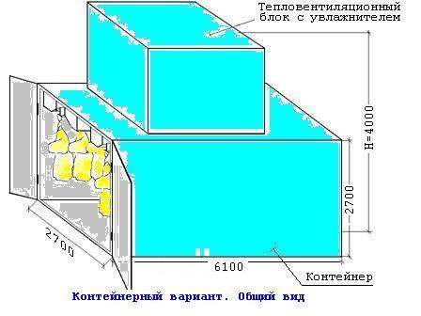

Принцип действия:

  - Beнтиляторы засасывают воздух из камеры и затем через сопла с большой скоростью (>10 м/с) выбрасывают его вниз на развешенные на подвесных путях мясные полутуши или четвертины.
  - Отепление и увлажнение воздуха происходит за счет подачи внутрь воздуховодов водяного пара.
  - Вследствие оптимально подобранной температуры и высокой скорости движения воздуха обеспечивается быстрое размораживание мяса, а благодаря высокой влажности воздуха происходит восстановление массы мяса, потерянной при замораживании.

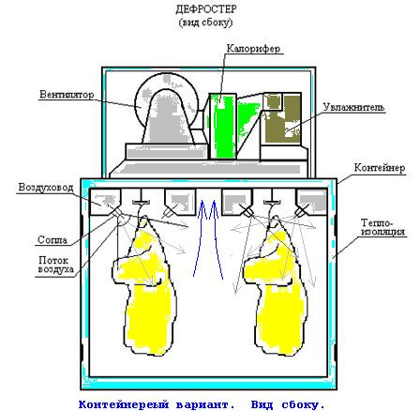

Варианты исполнения агрегатов душирования:

  - из оцинкованной стали: срок эксплуатации 3-5лет;
  - из нержавейной стали: срок эксплуатации более 10 лет.

Варианты автоматизации:

  - без автоматизации:
  - управление процессом размораживания производится оператором вручную по КИП;
  - локальная автоматизация:
  - управление автоматическое, выполняется контроллером по установленной программе;
  - компьютерная автоматизация:
  - управление автоматическое многоцелевое выполняется компьютером повторением ранее запомненного одного из наиболее удачно выполненных процессов или по заданной технологической технологии.

Обслуживание системы:

При выполнении процесса размораживания система обслуживается:

  - без автоматизации: 1 человеком (оператором);
  - при локальной автоматизации оператор не требуется;
  - при компьютерной автоматизации оператор не требуется.

Ориентировочная стоимость оборудования на 2004 г. из расчета на загрузку 30 тонн:
№  п/п | Наименование | Варианты исполнения
№  п/п | Наименование | Из оцинкованной стали |  |  | Из нержавейной стали
№  п/п | Наименование | без  автома-  тики | локаль-  ная  автома-  тика | компью-  терная  автома-  тика | без  автома-  тики | локаль-  ная  автома-  тика | компью-  терная  автома-  тика
1 | Цена без НДС, тыс.руб | 1027,3 | 1386,6 | 1458,7 | 1778,1 | 2136,4 | 2209,5
 | Расчетный срок окупаемости только за счет увеличения массы при дефростации с учетом затрат на электроэнергию и выработку пара:
2 | при 1,5% прибавки массы, месяц | 1,8 | 2,4 | 2,6 | 3,1 | 3,7 | 3,9
3 | при 0,5% прибавки массы, месяц | 6,5 | 8,8 | 9,2 | 11,2 | 13,5 | 14,0

Затраты энергии:

- при размораживании паром: электроэнергия - 400 кВт.ч + пар - 3300кг;
- при размораживании электроэнергией: электроэнергия - 2700 кВт.ч.

Ориентировочная стоимость оборудования на 2004 г. из расчета на загрузку 1,5 тонны:
№  п/п | Наименование | Варианты исполнения
№  п/п | Наименование | Из оцинкованной стали |  |  | Из нержавейной стали
№  п/п | Наименование | без  автома-  тики | локаль-  ная  автома-  тика | компью-  терная  автома-  тика | без  автома-  тики | локаль-  ная  автома-  тика | компью-  терная  автома-  тика
1 | Цена без НДС, тыс.руб | 361,5 | 580,9 | 667,7 | 470,0 | 697,5 | 782,1
 | Расчетный срок окупаемости только за счет увеличения массы при дефростации с учетом затрат на электроэнергию и выработку пара:
2 | при 1,5% прибавки массы, месяц | 12,9 | 20,7 | 23,8 | 16,8 | 24,9 | 27,9

Затраты энергии:

- при размораживании паром: электроэнергия - 64 кВт.ч + пар - 150кг;
- при размораживании электроэнергией: электроэнергия - 214 кВт.ч.

Опыт разработки:

Автором внедрены системы размораживания мяса:
- система размораживания на 30 тонн, совмещенная с системой охлаждения, - мясоконсервный завод "Любинский" Омской области(тел.8-3812-258566);
- контейнерная система размораживания на 1,2 тонны мяса в четвертинах на базе 20-тонного контейнера - мясокомбинат при Новокузнецком алюминиевом заводе (тел.8-3843-397784).

Предложение по сотрудничеству:

Автор готов с заинтересованными юридическими и физическими лицами:

1. На совместную модернизацию,
2. Проведение испытаний опытного образца,
3. Запуск в серию или изготовление под заказ.

Почта: bukren@sibmail.ru
для Бурова Владимира Федоровича.

Внимание!
Авторские материалы размещены на Интернет-сайте https://bukren.my1.ru,
"Здесь можно прочитать о микроволнах, о биополе, о шаровой молнии, о новых веяниях в области физики, философии и еще много чего интересного.

